

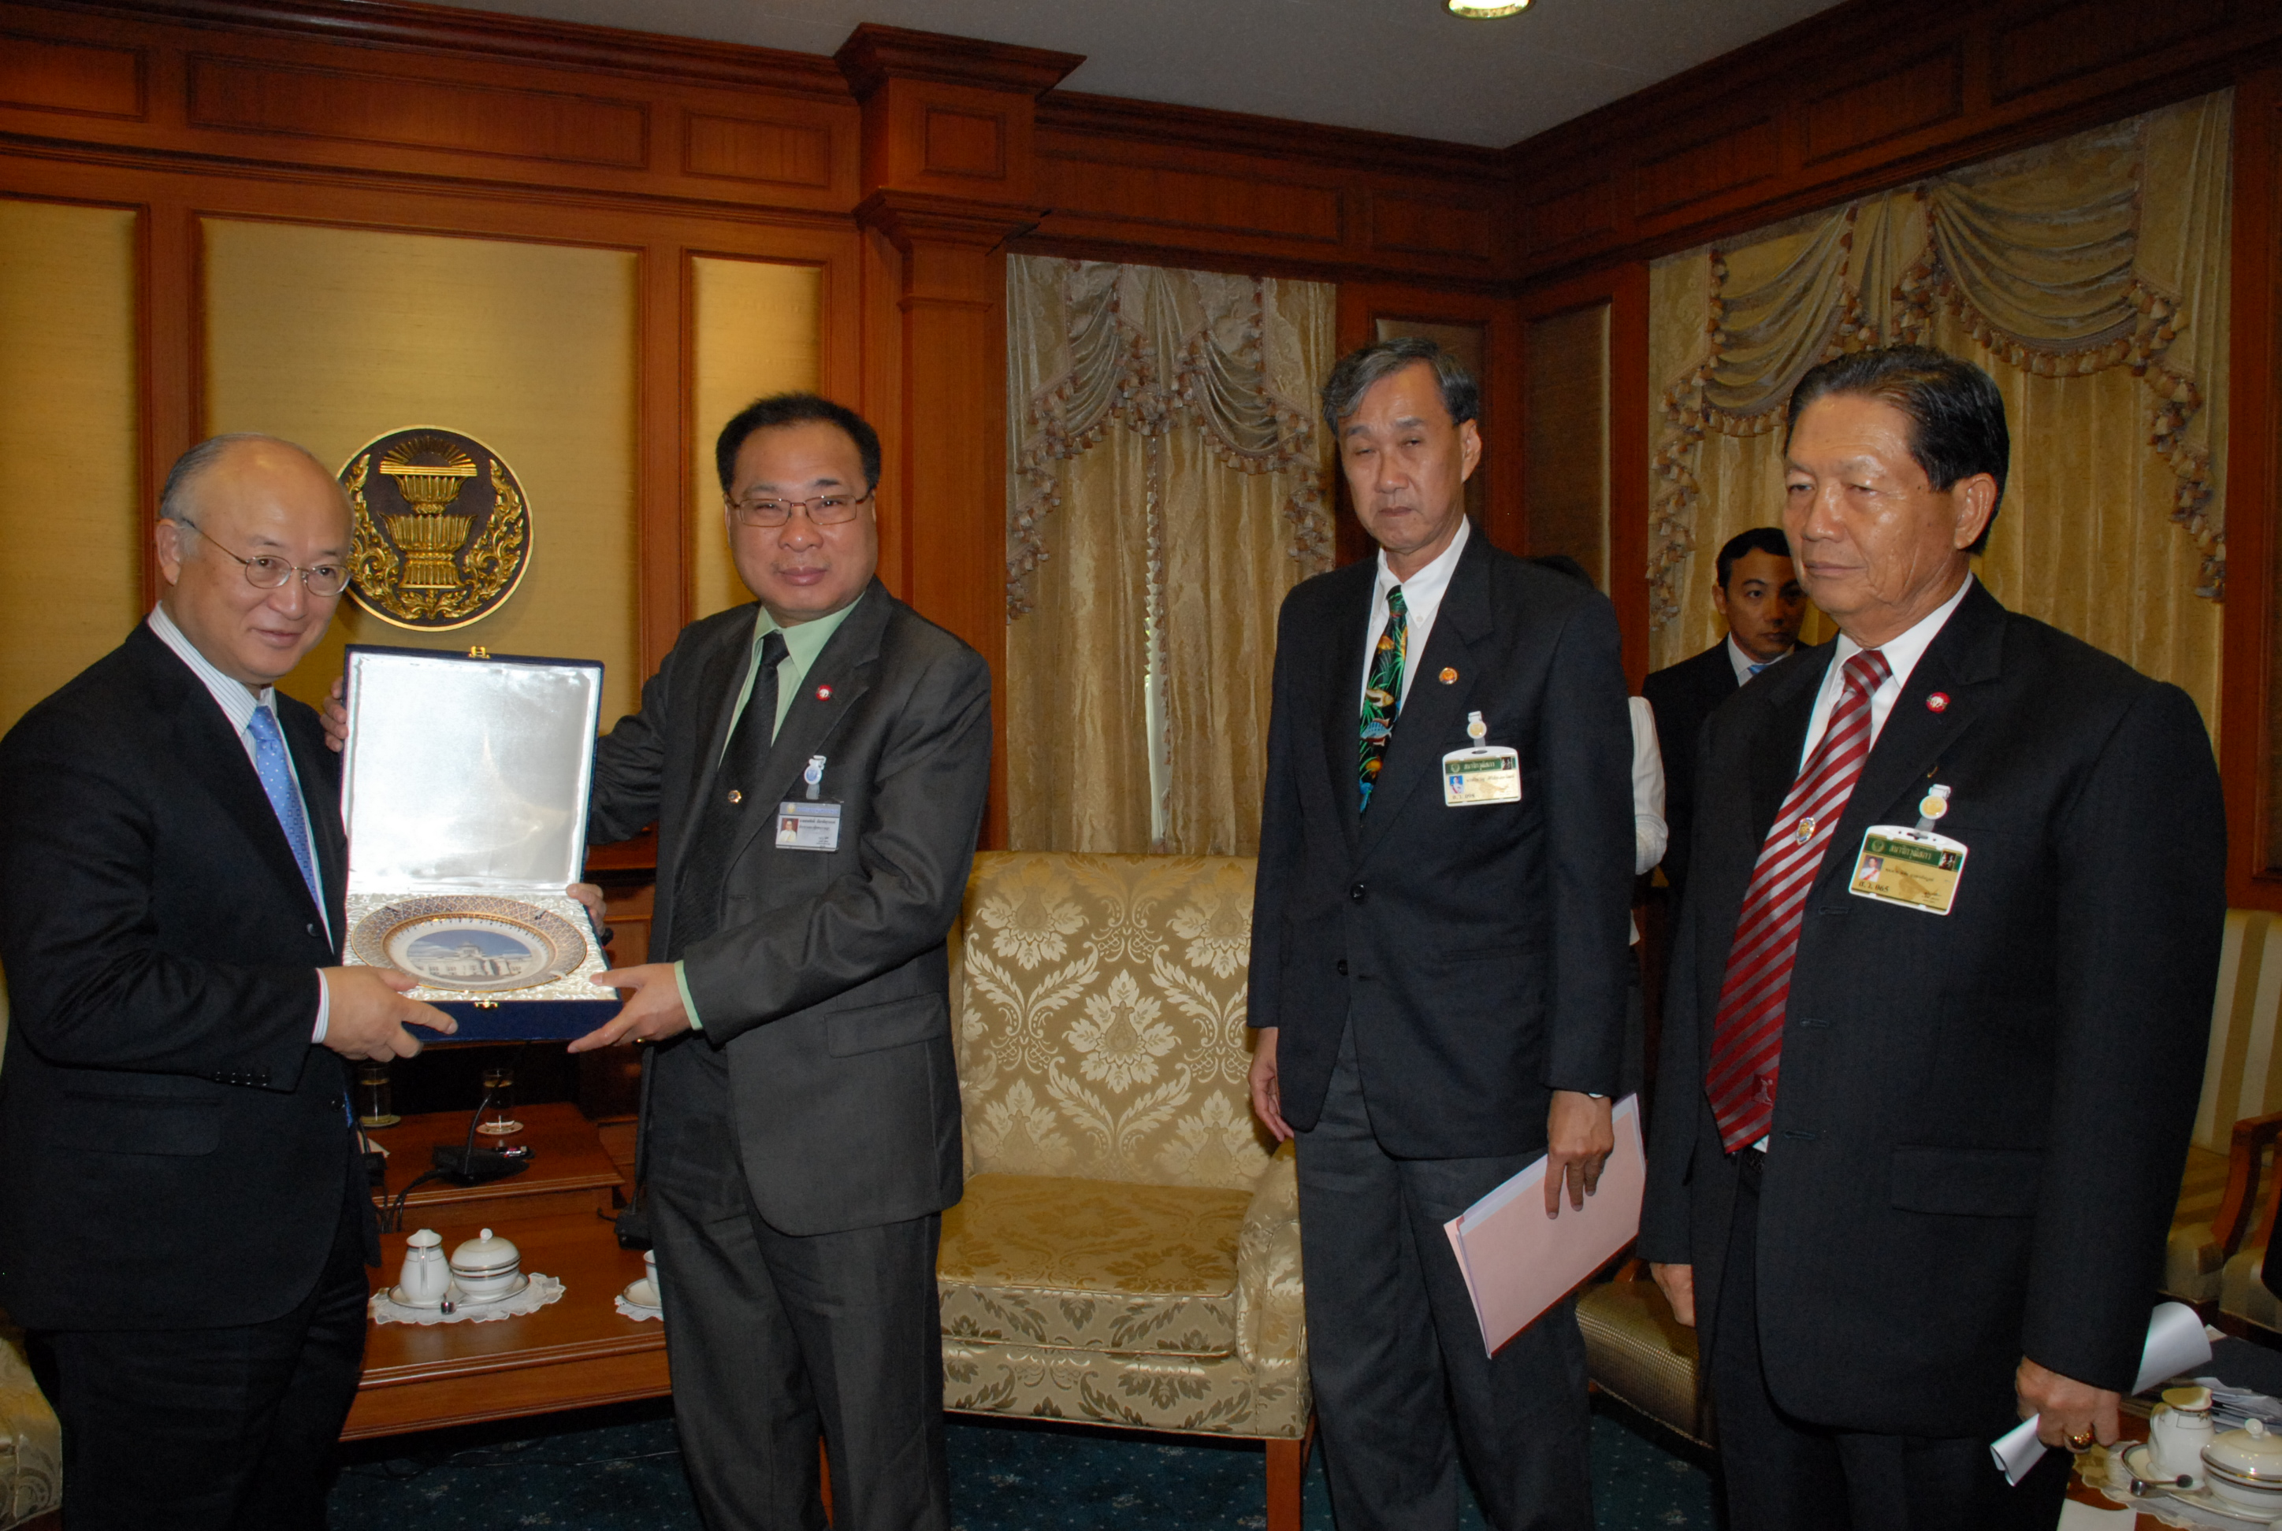

แลกเปลี่ยนข้อมูลด้านเทคโนโลยีนิวเคลียร์
นายสมศักดิ์ เกียรติสุรนนท์ (ที่ ๒ จากซ้าย) ประธานรัฐสภาและประธาน สภาผู้แทนราษฎร ให้การรับรอง นายยูกิยะ อามาโนะ (ซ้ายสุด) ผู้อำนวยการใหญ่ ทบวงการพลังงานปรมาณูระหว่างประเทศและคณะ ณ ห้องรับรอง ๒ อาคารรัฐสภา ๑ ที่เข้าเยี่ยมคารวะเพื่อแลกเปลี่ยนข้อมูลที่เป็นประโยชน์เกี่ยวกับการใช้ประโยชน์จากเทคโนโลยีนิวเคลียร์ ทั้งด้านการเกษตร การแพทย์และสาธารณสุข โภชนาการ สิ่งแวดล้อม อุตสาหกรรม การพัฒนาทรัพยากรมนุษย์ ฯ เมื่อวันก่อน
**********************************************

